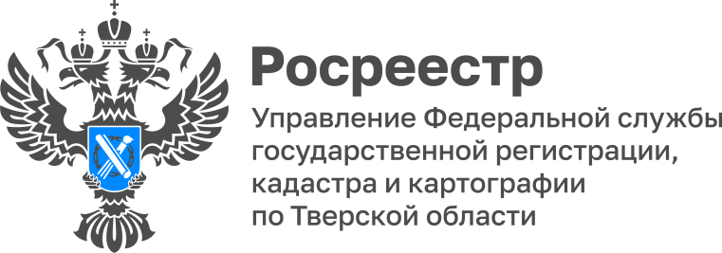 ПРЕСС-РЕЛИЗ

Тверской Росреестр рассказал, для чего проводится верификация сведений ЕГРН
Под термином «верификация» понимается сопоставление и приведение в соответствие сведений Единого государственного реестра недвижимости (ЕГРН) с единым образцом сведений об объектах недвижимости, а также в соответствие с документами. Работы по верификации сведений проводятся на постоянной основе для полноты и достоверности данных ЕГРН.
Заместитель руководитель Управления Росреестра по Тверской области Ольга Новоселова: «Наличие полной и непротиворечивой информации об объектах недвижимости в информационном ресурсе упрощает оказание услуг заявителям. При этом стоит отметить, что работы по верификации касаются только внесения изменений в ЕГРН относительно характеристик объектов недвижимости и не затрагивают записи о зарегистрированных правах, не требуя участия правообладателей».
Верификация данных ЕГРН выполняется для обеспечения полноты и достоверности данных в рамках проекта «Наполнение Единого государственного реестра недвижимости необходимыми сведениями». Исполнителем данных работ является Филиал ППК «Роскадастр» по Тверской области.
Директор Филиала ППК «Роскадастр» по Тверской области Александр Щерба: «Наши сотрудники непрерывно проводят сравнение характеристик объектов недвижимости с целью выявления неполных данных и исправления ошибок (например, площади, этажа, адреса или других характеристик). Так, в 2023 году был проведен анализ 782 многоквартирных домов. В результате исправлены технические ошибки в отношении более 3 тысяч помещений, удалены дубли в отношении 28 зданий и 1930 помещений».
Также Филиалом проведен анализ почти 6 тыс. зданий, сооружений и объектов незавершенного строительства, не имеющих связи с земельными участками. В результате 2,4 тыс. таких объектов привязаны к земельным участкам, а 251 - снят с кадастрового учета как дублирующий сведения.
Кроме того, Филиалом ППК «Роскадастр» совместно с Управлением Росреестра и Министерством лесного комплекса Тверской области проанализированы 10 лесничеств, 25 хозяйств и 267 земельных участков. Внесены отсутствующие сведения о разрешенном использовании в отношении 191,6 тыс. земельных участков.
Тверской Росреестр напоминает, что информацию о характеристиках объектов недвижимого имущества можно получить на портале Росреестра в разделе «Справочная информация по объектам недвижимости в режиме online». Кроме того, выписку из ЕГРН можно заказать посредством Единого портала государственных услуг или обратившись в ближайший офис МФЦ.
.
О Росреестре

Федеральная служба государственной регистрации, кадастра и картографии (Росреестр) – федеральный орган исполнительной власти, осуществляет функции по государственной регистрации прав на недвижимое имущество и сделок с ним, по проведению государственного кадастрового учёта недвижимого имущества, землеустройства, государственного мониторинга земель, навигационного обеспечения транспортного комплекса, а также функции по государственной кадастровой оценке, федеральному государственному надзору в области геодезии и картографии, государственному земельному надзору, надзору за деятельностью саморегулируемых организаций оценщиков, контролю деятельности саморегулируемых организаций арбитражных управляющих.

Контакты для СМИ
Макарова Елена Сергеевна,
помощник руководителя
Управления Росреестра по Тверской области

+7 909 268 33 77, (4822) 47 73 34 (доб. 1010)

69_press_rosreestr@mail.ru
https://rosreestr.gov.ru/site/
https://vk.com/rosreestr69
https://t.me/rosreestr69
https://ok.ru/rosreestr69
170100, Тверь, Свободный пер., д. 2

